

威海市
国土资源网上交易系统
V2.0用户手册

威海市国土资源局
广州城市信息研究所有限公司



文件状态：  [ ] 草稿  [ √ ] 正式发布  [ ] 正在修改 | 模版编号： | DCI-TS-Tem-UOManual-2012.11
文件状态：  [ ] 草稿  [ √ ] 正式发布  [ ] 正在修改 | 文件编号： | 2173JY- DCI-TS-UOManual
文件状态：  [ ] 草稿  [ √ ] 正式发布  [ ] 正在修改 | 当前版本： | V2.0
文件状态：  [ ] 草稿  [ √ ] 正式发布  [ ] 正在修改 | 作 者： | 陈亮
文件状态：  [ ] 草稿  [ √ ] 正式发布  [ ] 正在修改 | 生效日期： | 2012年11月10日
文件更改摘要：
日期 | 版本/状态 | 修订说明 | 修订人 | 审核人 | 批准人
2012-10-18 | V 1.0 | 新建 | 陈亮
2012-10-20 | V1.1 | 修改 | 孟婷婷
2012-11-10 | V2.0 | 修改完善 | 陈亮
备注：
- 文档的初始版本号以“V0.1/草稿”进行标识，即大写字母V和2位阿拉伯数字组成。每次版本变化从小数点后的数字开始升级，变化范围为0～9，逢10进位。
- 文档通过评审后，“版本/状态”应为“V 1.0/正式发布”。
- 在“V1.0/正式发布”之后，如有修改，“版本/状态”应为“V 1.y/修改” “y”可根据次数依次递增，取值范围为“1~9”。再次通过评审后，“版本/状态”应为“V 2.0/正式发布”，依此类推。

目 录
1 引言 1
1.1 编写目的 1
2 系统概述 1
2.1 运行环境 1
2.1.1 服务器端 1
2.1.2 客户端 1
2.2 系统登录 2
3 网上交易操作流程 3
4 网上浏览挂牌信息 4
4.1 交易系统首页 4
4.2 资源信息浏览 4
4.2.1 出让公告 7
4.2.2 竞买须知 7
4.2.3 相关图件 7
4.2.4 相关附件下载 7
4.2.5 出价记录 8
4.2.6 返回 8
4.3 资源检索 8
4.3.1 招拍挂信息 8
4.3.2 结果公示 9
4.3.3 资源搜索 9
5 用户登录及界面功能 10
5.1 数字证书用户登录 10
5.2 界面功能介绍 11
5.2.1 交易规则 11
5.2.2 交易查询 11
5.2.3 法律法规 12
5.2.4 相关信息 12
5.2.5 注册资料 12
5.2.6 用户信息 13
5.2.7 支付管理 14
5.2.8 交易文档 15
6 网上交易操作使用 16
6.1 申购 16
6.1.1 阅读申购规则 16
6.1.2 填写竞买申请书 17
6.1.3 选择缴纳保证金银行 18
6.1.4 获得保证金随机账号 18
6.2 缴纳保证金 19
6.3 获取竞买资格 19
6.4 挂牌出价 19
6.4.1 快速出价 21
6.4.2 自定义出价 22
6.5 限时竞价 22
6.6 挂牌结束 23
6.7 公示结果 25
7 联系我们 25

引言
为进一步规范国有建设用地使用权、矿业权等出让行为，创造一个公开、公平、公正的市场竞争环境，全面推行国土资源网上交易已经成为一种必然。国土资源网上交易系统通过互联网使更多的竞买人了解出让信息，并参与到网上挂牌活动中来，更好的体现挂牌活动的公开、公平、公正的原则，从而促进国土资源挂牌活动管理的科学化、规范化和信息化。有效解决传统土地、矿业权交易受地域、国界限制，私下串标、围标等操作漏洞，使土地、矿业权交易操作更加“阳光”。
威海市国土资源网上交易系统支持国有建设用地、矿业权网上交易。因矿业权交易流程与土地交易流程基本一致，以下内容就都只以土地交易为例，来说明系统的使用。
注：本用户手册内容为测试环境下编写，数据全为测试数据。

编写目的
本文档主要说明系统的详细使用方法。本文档的读者对象有客户、项目经理、开发人员、测试人员、软件维护人员。

系统概述

运行环境

服务器端
★ 操作系统：WINDOWS XP
★ 数据库软件：ORACLE11g

客户端
★ IE 7、IE 8 浏览器 1024×768分辨率。
★ Windows XP操作系统以上。
★ CPU 主频≥2.0HZ；内存≥256M。
★ 网络带宽不低于2M。

系统登录
打开IE浏览器，输入交易系统的网址按回车键，即可登录系统界面，如图2-2-1.
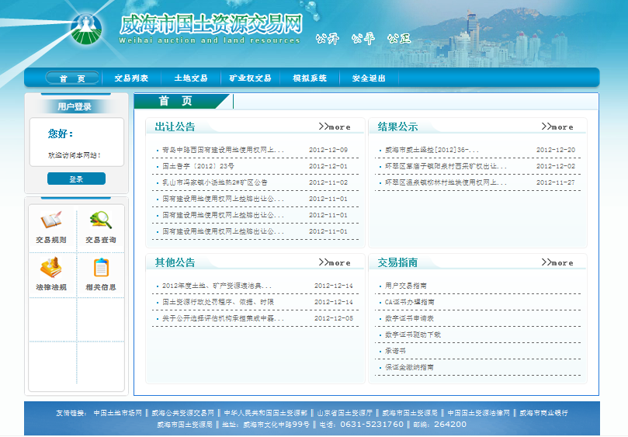
图2-2-1

网上交易操作流程
未中标
中标
注册网上交易系统用户
登陆系统浏览出让公告
对意向地块或矿山进行申购
缴纳足额保证金后获得竞买资格，参与报价
挂牌、竞价确定竞得人
竞得人持有关资料到土地矿产储备交易中心办理出让手续
未竞得人办理相关手续退还缴纳的竞买保证金（不计利息）
★有意参加国有建设用地使用权、矿业权网上交易竞买的企事业单位和个人，到山东省威海市国土资源局受理点办理CA数字证书用于登录交易系统，数字证书办理请查看网站的《数字证书办理指南》，成为系统用户。
★ 用户登陆网站，安装数字证书驱动程序，通过数字证书账户登陆系统，点击“土地交易”或“矿业权交易”，浏览挂牌信息。
★ 查看意向地块或矿山详细信息并点击“我要申购”，根据提示完成申购，并打印回执单，操作过程中需对出让规则进行仔细阅读，若同意后，相关一切责任自负。
★ 用户通过网银系统或大额支付系统往交易系统生产保证金账号缴纳保证金，获得竞拍资格。
★ 用户支付竞买保证金成功后即成为竞买用户，可对本次意向地块按规定进行报价。
★ 网上交易分挂牌期和竞价期两个阶段，系统按设定的程序，遵循“价高者得”的原则确定竞得人。
★ 竞得人持相关资料到威海市土地矿产储备中心办理手续并签订出让合同。
★ 未竞得人到土地矿产储备中心办理相关手续，退还保证金（不计利息）。
注：用户可到资源下载中下载详细用户操作手册，仔细阅读，若没按照相关操作要求操作，一切责任自负。

网上浏览挂牌信息

交易系统首页
进入系统网页后，首页显示出让公告、结果公示、其他公告、交易指南等信息，具体内容如图4-1所示。
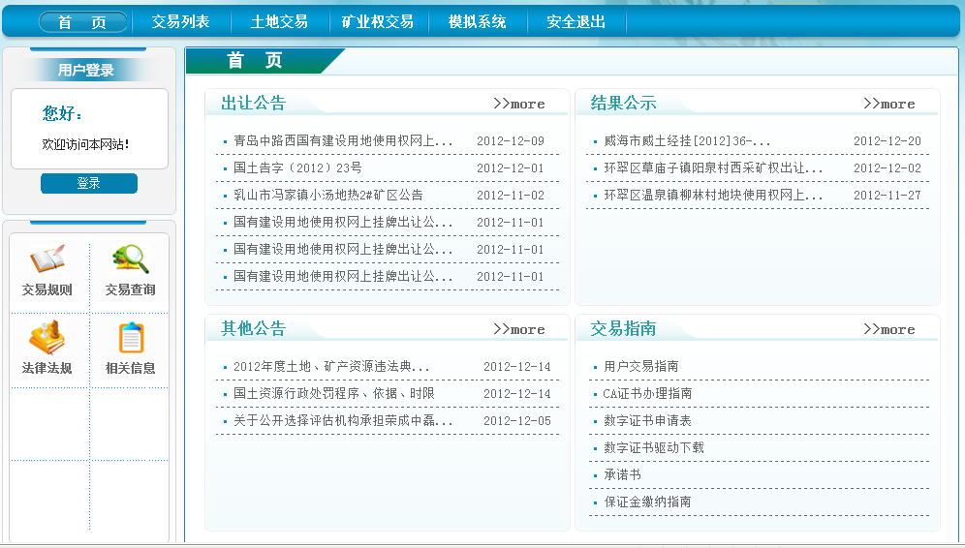
图4-1

资源信息浏览
交易列表中显示了当前所有资源交易信息（图4-2）。在上方单选框中点击选择经营性用地或者工业用地，可以查看相应的经营性用地和工业用地的交易列表信息；在上方的下拉菜单中选定行政区，点击“查询”按钮，即可查看该行政区的交易列表。在交易列表中点击每条地块信息最右侧的“详情”链接即可查看该地块资源的详细信息。
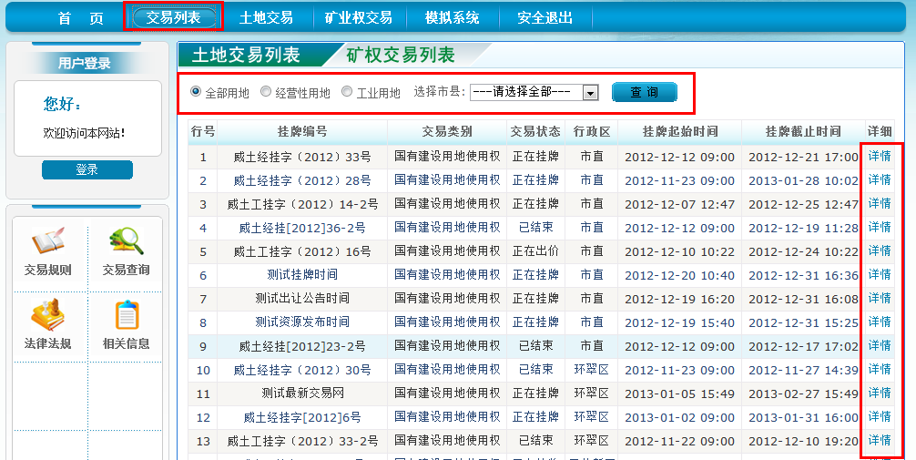
图4-2-1
或者点击网页左侧栏内的按钮，通过多个检索条件（包括挂牌编号、资源类别、挂牌时间、竞得单位、所属行政区、交易状态），可任意组合进行查找。点击资源详情下的挂牌编号链接即可查看资源详细信息。（如图4-2-2）。
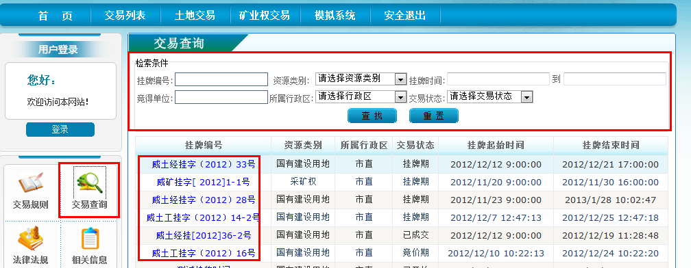
图4-2-2
也可通过点击左上方的资源类别（土地交易、矿业权交易）按钮，进入交易大厅，进行下一步的操作。进入交易大厅后，在图中我们可看到地块的资源信息，如挂牌公告期信息，正在挂牌期信息，成交、未成交的资源信息等,还可以按条件（招拍挂信息、结果公示和资源搜索等）进行资源检索。(如：图4-2-3) 。
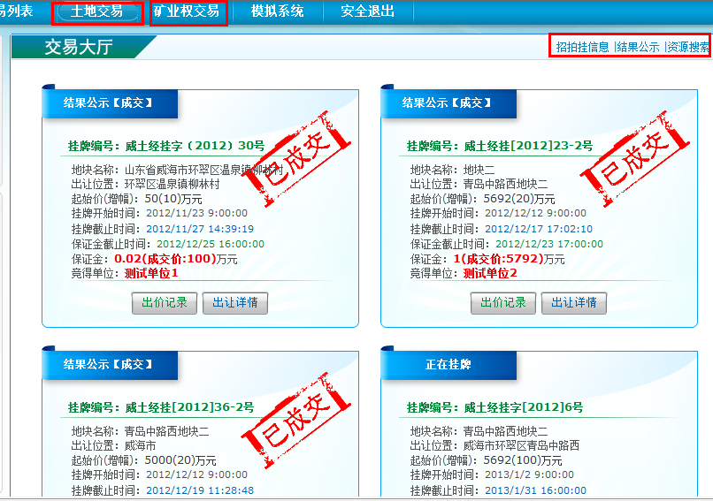
图4-2-3
点击相应资源的按钮可以对该地块资源基本信息进行浏览。包括挂牌编号、土地位置、出让面积、规划用途、规划指标、出让年限、竞买保证金、保证金缴纳截止时间、起始价/竞价增加幅度、挂牌起始时间、挂牌截止时间、土地权属单位、所属行政区、其他交易条件等等（经营性用地、工业用地和采矿权矿区的基本信息表内容不相同，根据不同地块显示不同的基本信息内容），中间部分是该资源从开始公告到竞价结束的整个流程时间轴。右侧地块详情区域的标签可以查看该资料其他相应的信息，如出让公告、竞买须知、相关图件、相关附件下载、出价记录、返回按钮等。(如：图4-2-4)。
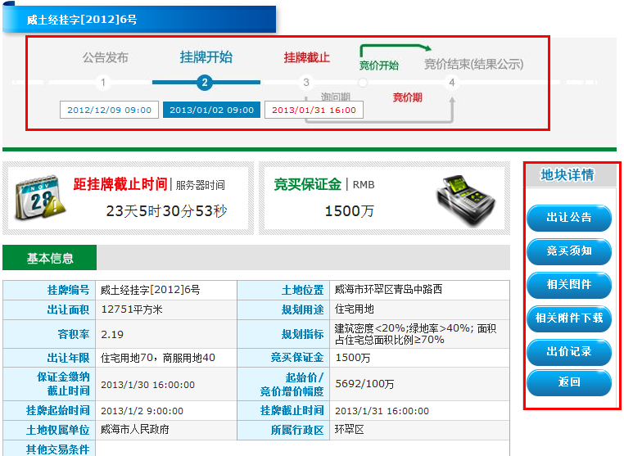
图4-2-4

出让公告
点击按钮，查看该地块相关的公告信息。

竞买须知
点击按钮，查看该地块出让的一些相关情况与竞买注意事项。

相关图件
点击按钮，查看该地块对应的图片信息，包括现场实景图，规划图以及影像图等图片信息。

相关附件下载
点击按钮，可以下载与地块相关的资料文件。

出价记录
如果该资源已经有人报价就可以查看到该地块在挂牌竞价期和限时竞价期间相应的出价记录 (如：图4-1-1-1)。当出价记录过多，出价记录列表会分页显示。
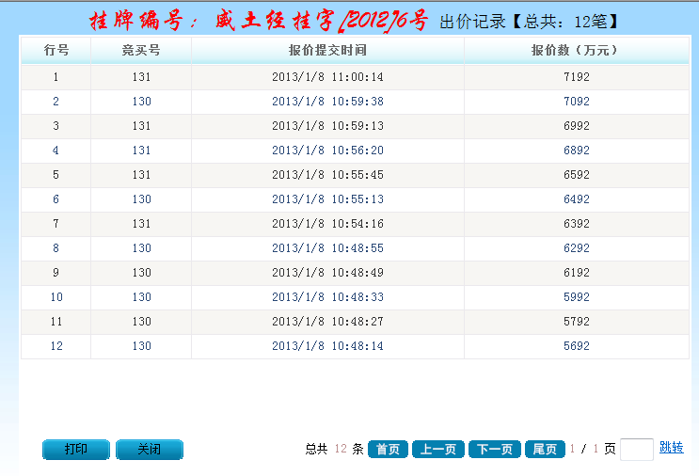
图4-1-1-1

返回
点击按钮返回到上一页面。

资源检索

招拍挂信息
交易中心对需要交易的土地在网上进行挂牌公告（如：图4-2-1-1）。如果输入地块信息时还没到公告期，那么前台交易大厅里显示“已开始”；当到公告起始时间开始，该土地资源自动进入公告期；当挂牌起始时间开始，地块资源自动进入挂牌期。此栏目可以检索挂牌公告期和正在挂牌的资源信息。
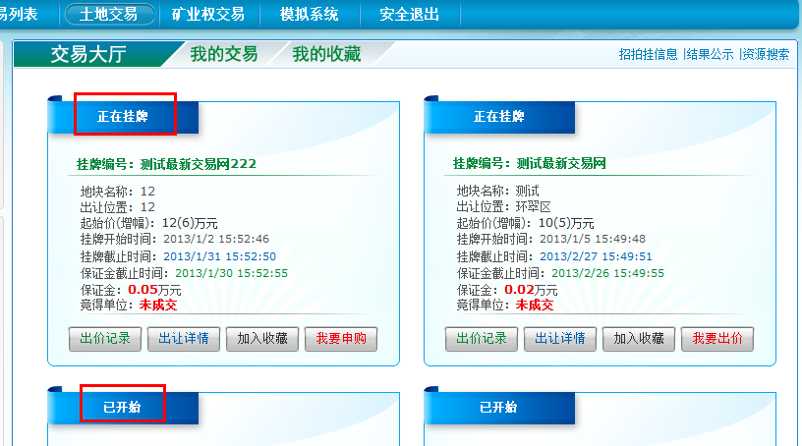
图 4-2-1-1

结果公示
地块交易结束后的相关情况会在栏目中显示。包含已成交的，未成交的，终止的资源信息。（如：图4-2-2-1）。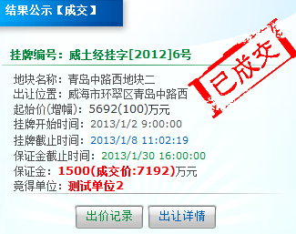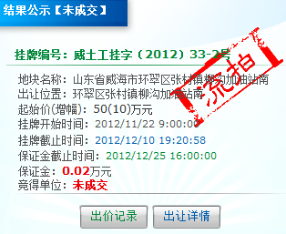
图 4-2-2-1

资源搜索
竞买人可以根据挂牌编号、挂牌时间、成交时间等其它条件检索相应的挂牌资源，搜索功能支持模糊查询，搜索条件可以任意组合（图4-2-3-1）。
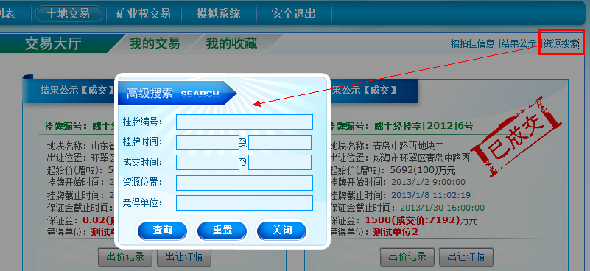
图 4-2-3-1

用户登录及界面功能

数字证书用户登录
有意参加国有建设用地使用权、矿业权网上交易竞买的企事业单位和个人，到山东省威海市国土资源局受理点办理CA数字证书用于登录交易系统，数字证书办理请查看网站的《数字证书办理指南》，成为系统用户。 用户可通过数字证书账户登录系统。在电脑上插入数字证书（ukey），点击登录，系统会弹出登录界面，如图5-1所示：
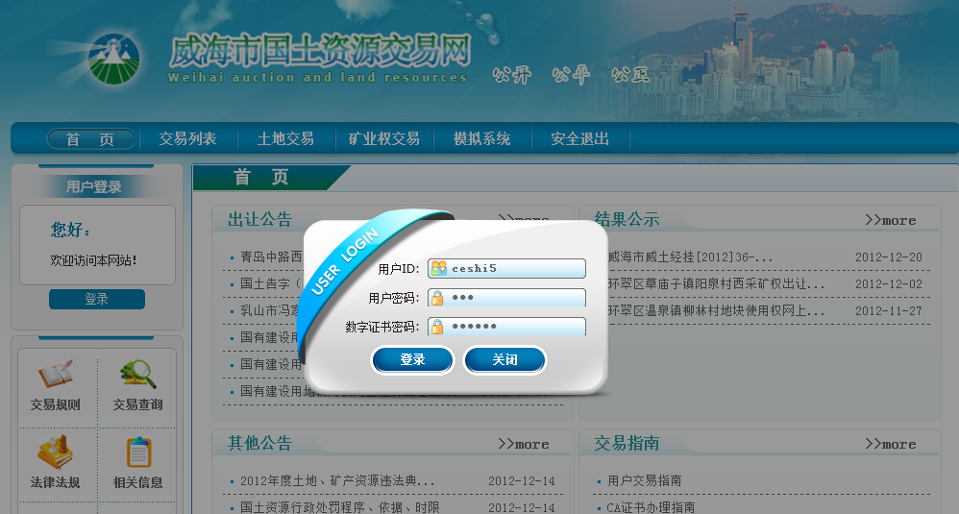
图 5-1

界面功能介绍
登录成功后，界面左边出现了新的菜单。登录前，系统左边显示的是：交易规则、交易查询、法律法规、相关信息；登录后新增加的菜单有：注册资料、用户信息、支付管理、交易文档。（如图5-2-1）
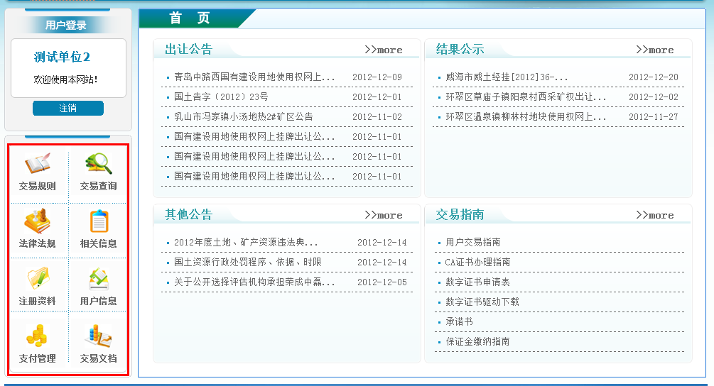
图 5-2-1

交易规则
交易规则中主要包括土地交易规则和矿权交易规则，即威海市国有建设用地使用权网上挂牌出让规则和威海市采矿权网上挂牌出让规则。

交易查询
点击显示当前所有交易资源信息（如图5-2-2）。
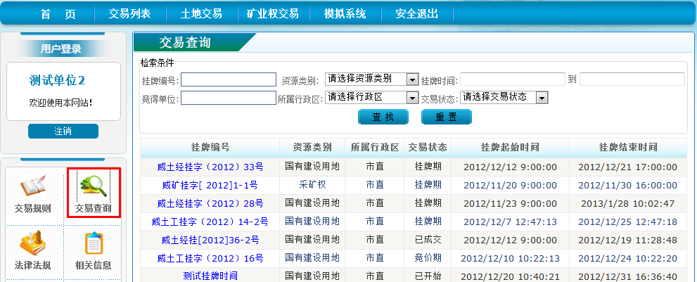
图 5-2-2

法律法规
法律法规中将系统中所涉及的国家、省、市的基本法律法规等进行展示，若有其它更正或未提及到的内容，请以最新或存在法律法规为准。如图5-2-3

图 5-2-3

相关信息
“相关信息”模块中主要包括供地计划、基准地价、收费标准等相关的信息资料。

注册资料
点击显示竞买人基本信息。企业用户则显示单位名称、组织机构代码证等信息；个人用户则显示姓名、身份证号等信息。“修改密码”按钮可以对竞买人登录系统的密码进行修改；“修改信息”按钮可以对竞买人的一些资料进行修改。（如图5-2-4）。
注：个人资料中有几项内容是不允许在此处修改的，系统会自动显示可修改的项。
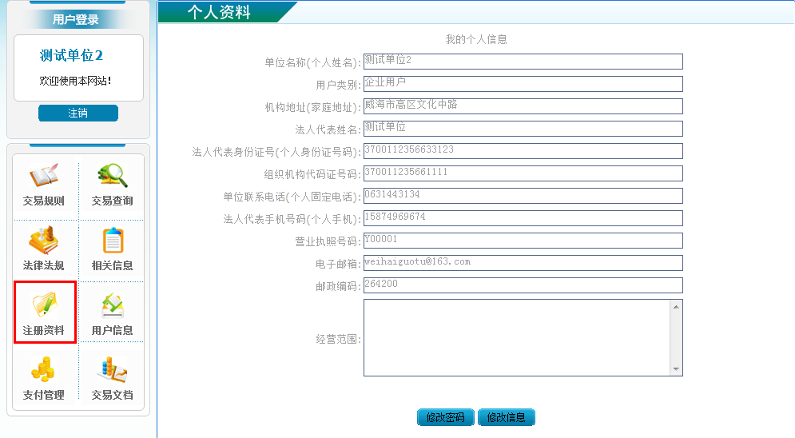
图 5-2-4

用户信息
点击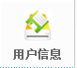显示用户所有消息列表，包含我的消息、出价记录、登陆情况。
我的消息：该模块下显示系统的提示消息（如下图5-2-5所示）。
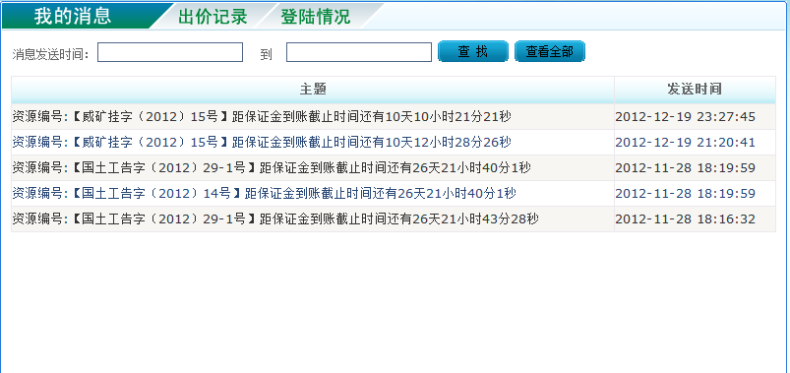
图 5-2-5
出价记录：该模块显示用户进行申购并竞价的地块的出价信息（如下图5-2-6所示）。
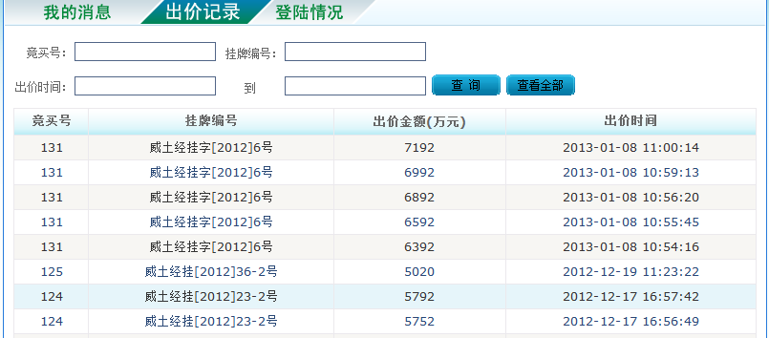
图 5-2-6
登陆情况：该模块显示用户每次登录系统的IP、时间、方式等具体情况（如下图5-2-7所示）。
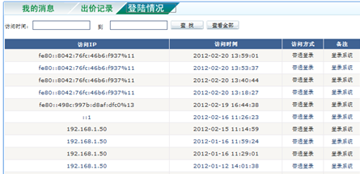
图 5-2-7

支付管理
支付管理包含“保证金缴纳情况”和“到账查询”。如果用户缴纳了保证金，系统会自动发送相关信息，您可以在栏目下查看（图5-2-8）；可以查询您的保证金的到账情况。如果由于特殊原因（如网络故障等）造成交纳保证金之后还显示未到帐的，可以通过到银行确认交纳保证金之后，选择“手动确认到账”，以确保后期能够正常出价。（如图5-2-9）
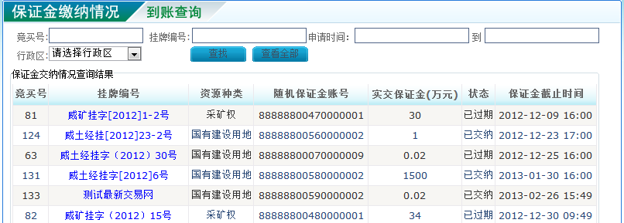
图 5-2-8
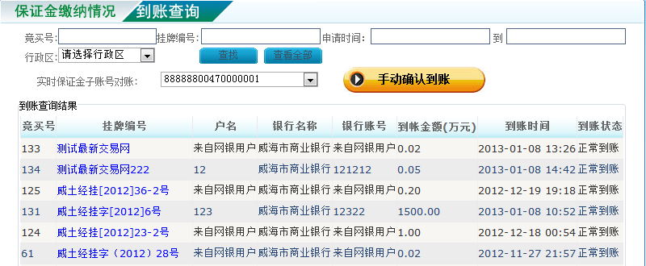
图 5-2-9
两者的区别是：前者会显示您缴纳保证金的当前总额及是否足额缴纳，后者相当于明细查询，可以查看到您的每一笔支付。

交易文档
交易文档包含竞买申请书、成交确认书。如果用户参与了申购，会有相应的信息显示在这几个栏目中（图5-2-10）
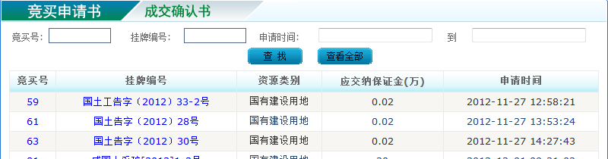
图 5-2-10
竞买申请书：点击地块的竞买号链接，可以查看相应地块的竞买申请书。点击地块的挂牌编号，可以查看该地块的具体信息。
成交确认书：点击地块的竞买号链接，同样可以查看相应地块的成交确认书。点击地块的挂牌编号，可以查看该地块的具体信息。

网上交易操作使用

申购
如果用户对某地块有竞买意向(以“土地交易”为例)，那么该用户登录后，直接点击，进入交易大厅，选择相应地块的按钮提交竞买申请（“已成交”、“流拍”状态的地块不能提交竞买申请），此时系统会自动审核您的资格。通过审核即可进入申购页面。若审核不通过，系统会提示“资格审查未通过，不能申购”。
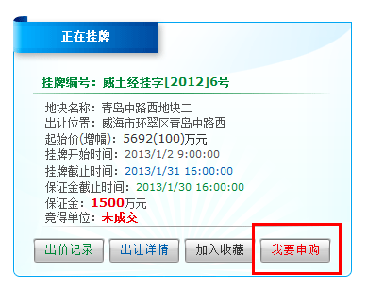
图 6-1-1

阅读申购规则
当前用户点击我要申购后，通过审核即可进入申购页面。如图：6-1-2 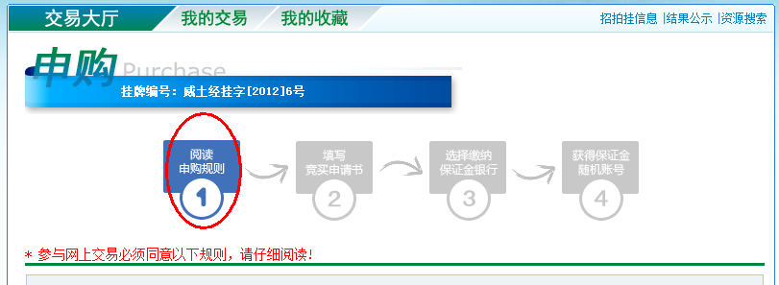
图 6-1-2
竞买者仔细阅读出让规则，如果同意相关条款，点击按钮，则进入下一步。如果不同意，点击，返回交易大厅。
注：为了保证竞买者利益，请认真阅读申购条款。

填写竞买申请书
进入竞买申请书页面，如图：6-1-3
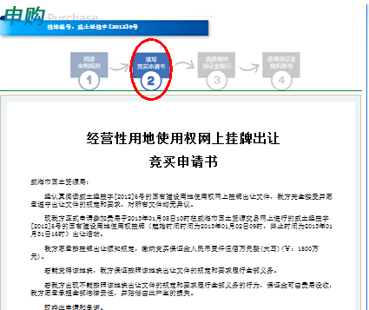
图 6-1-3
阅读相关信息后，竞买者确认无误后，点击按钮，进入下一步。

选择缴纳保证金银行
本系统目前与威海市商业银行建立接口连接，竞买人可通过威海市商业银行缴纳保证金。竞买人确认申购的地块信息后，点击按钮，进入下一步（如图6-1-4）。
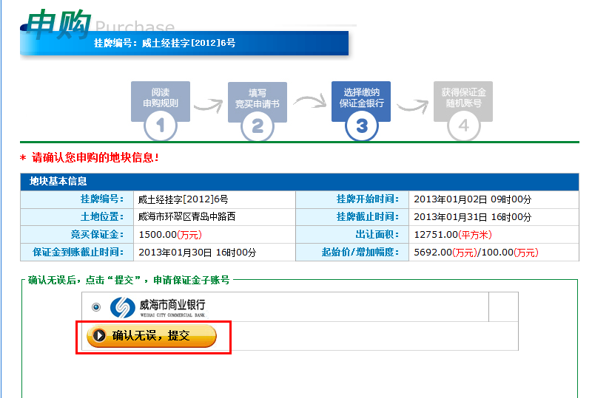
图 6-1-4

获得保证金随机账号
银行系统根据竞买人的申请随机生成唯一的保证金账号（请牢记该账号），竞买人向该账号足额缴纳保证金。在系统自动生成的申购订单中可直接看到随机保证金账号（图6-1-5）。
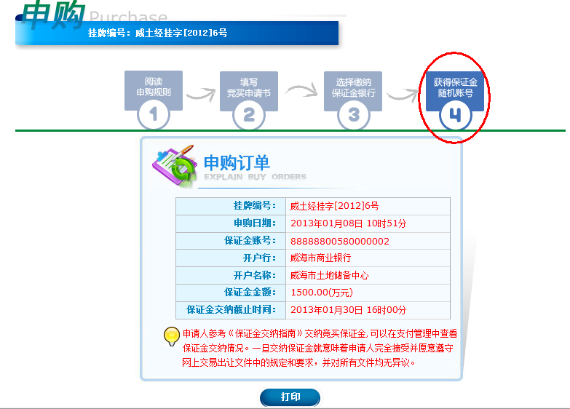
图 6-1-5

缴纳保证金
在威海商业银行营业部开户的竞买人，必须采用网上银行进行缴纳，非威海商业银行开户的竞买人，需通过相应开户银行的大额支付系统缴纳（保证金具体操作方式请参考系统资料下载中的银行资料《威海市网上交易系统保证金缴纳指南》）。

获取竞买资格
竞买者必须严格阅读竞买须知与出让公告，进行资格确认，若不符合条件，请不要参与竞买，否则后果自负。

挂牌出价
竞买者缴纳保证金并确认申购的土地已进入挂牌期后，在土地交易中点击“我的交易”，找到申购的地块（图6-4-1），点击按钮，阅读出让规则后点击同意，可进入图6-4-2所示页面，即可进行挂牌期出价。
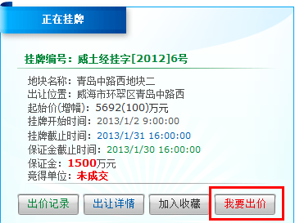
图 6-4-1
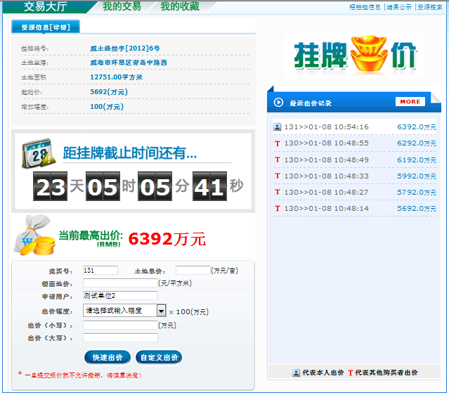图 6-4-2
（注：竞买者必须在挂牌期进行至少一次出价，该竞买者才有机会参与限时竞价。）
系统支持快速出价和自定义出价,初次报价为不低于起始价的任意报价，以后的每次报价都在当前最高价的基础上以增加幅度的整数倍递增。
竞买人的每次报价都经过了数字加密和签名，可以防止报价信息在网络传输过程中被窃取和竞买人的否认行为。报价成功后，可以看到有新的报价记录闪烁提醒，当前最高价已更新。
在出价记录中，所有的竞买者名称都用竞买人的身份编号代替，加入图标的是当前登录用户的出价记录，代表其他竞买者的出价记录。

快速出价
快速出价是指竞买人不必填写出价额度，直接点击按钮进行出价，系统进行询问（如图6-4-3），确定后不得撤回。如果当前资源无人报价，快速出价按当前最高价加上一倍增价幅度报出。
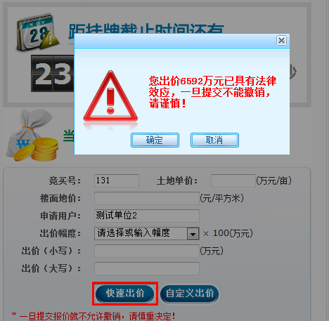
图 6-4-3

自定义出价
竞买人可以选择不同倍数的出价幅度，点击按钮进行出价。点击按钮后，系统会再次询问，确定后不得撤回（与快速出价类似，如图6-4-4）。
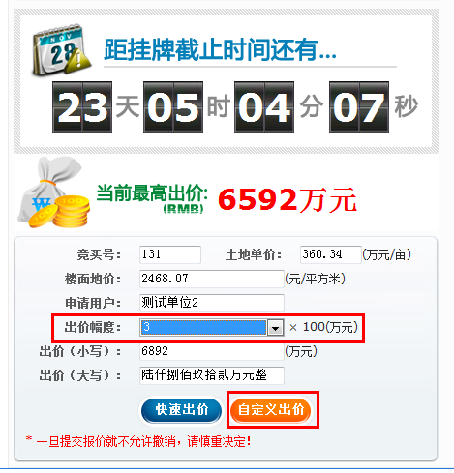
图 6-4-4

限时竞价
该阶段设置报价限时为5分钟，5分钟内任意竞买人提交新的报价，系统都会重新开始5分钟倒计时。任何一次报价提交后的5分钟内，没有竞买人提交新的报价，则限时竞价结束。当系统进入5分钟限时竞价倒计时时，系统会提示（图6-5-1），系统同时伴随有声音提示；5分钟倒计时快结束时，系统同样也会进行提示（图6-5-2）。如果到最后一秒钟仍然没有竞买人提交新的报价，限时竞价过程结束。
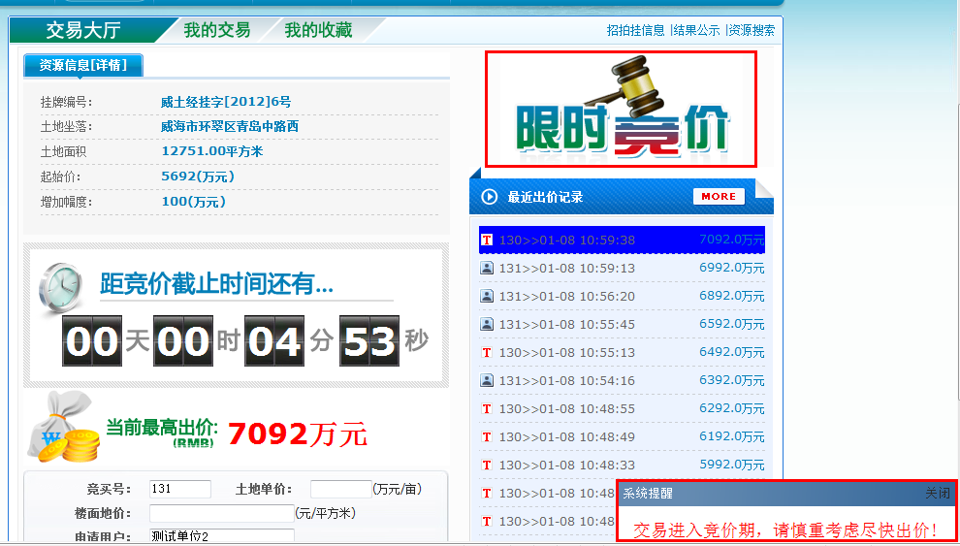
图6-5-1
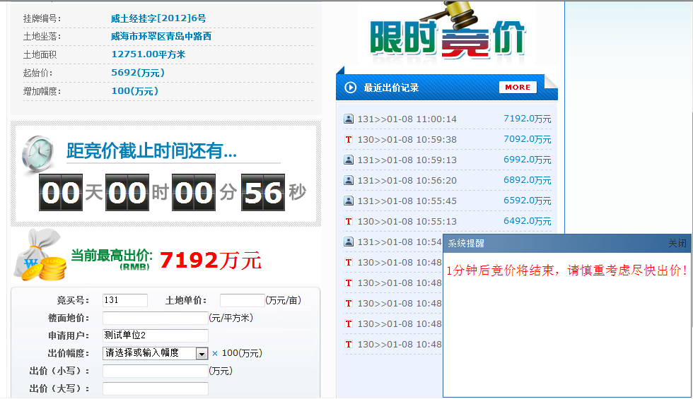
图6-5-1

挂牌结束
系统根据接受的最高报价判定成交结果。系统中均设置底价，最高报价高于或等于底价则竞得，低于底价的均为未中标，转为流拍。资源成交后系统自动生成成交确认书，竞得人可以在“交易文档”→栏目里，通过点击竞买号链接查看（图6-6-1）,竞得人打印成交确认书后方可办理后续手续。
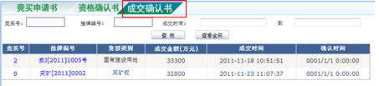
图 6-6-1
当竞买人竞买成功时，会看到图6-6-2所示页面。
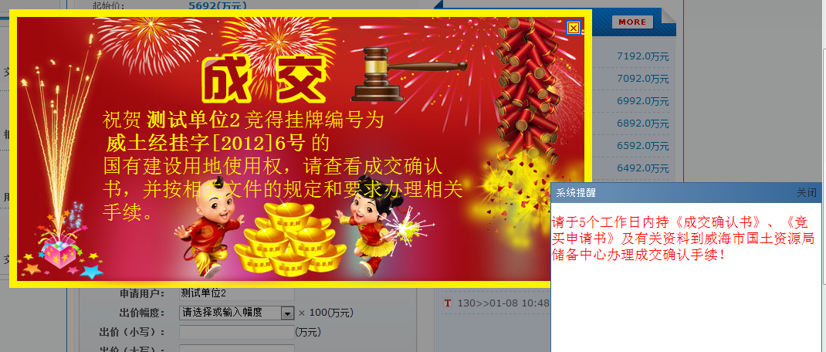
图 6-6-2
当资源地块被其他竞买人竞买成功，系统会显示如下图6-6-3所示的内容。

图 6-6-3
如果该地块未能成交，系统会显示如下图6-6-4所示的内容。
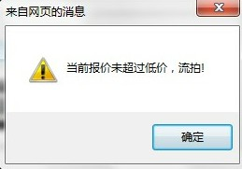
图 6-6-4

公示结果
网上挂牌结束，挂牌结果在网上交易系统公示（图6-7-1）。
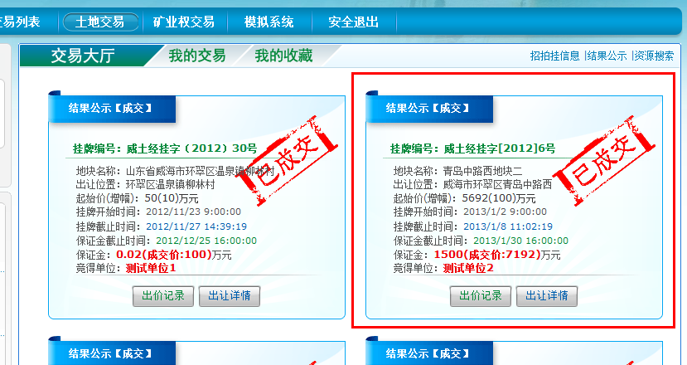
图 6-7-1

联系我们
地址：威海市环翠区文化中路99号
邮编：264200
业务咨询电话：0631-5818910

